**10.12.2020 год. Заседание кафедры учителей математики, информатики и физики**

**Тема: Социализация школьников через внедрение педагогической технологии КТД (коллективной, творческой деятельности, дискуссии, создание воспитывающих ситуаций)**

***«Воспитательная работа с детьми – счастливый процесс, если рождает***

***богатство человеческих отношений, если дети и взрослые действуют сообща, если они партнёры и друзья».***

**Повестка заседания:**

1. Социализация школьников через внедрение педагогической технологии КТД (коллективной, творческой деятельности, дискуссии, создание воспитывающих ситуаций) –презентация Рогалевич Л.П.
2. Методика организации и проведения КТД. Учитель: Крюкова Е.В.
3. Проведение КТД на уроках математики..Учитель: Гончарова Т.О.
4. Открытый урок в 10-Б классе. Учитель: Исмаилова А.С.
5. **Учитель Рогалевич Л.П.:** Методика КТД — деятельный, творческий и организационный механизм педагогики: дети и взрослые становятся хозяевами собственной жизни, создают то, на что способны, их дела — это искренняя забота об окружающем мире и развитии всех и каждого, творческий подъем, демократизм, товарищество.

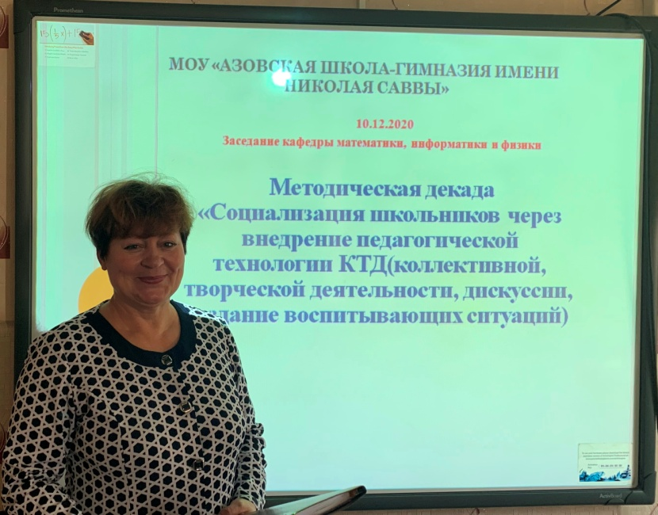

КТД - это общественно-важное дело. Первейшее его назначение - забота об улучшении жизни своего коллектива и окружающей жизни, в которой педагоги выступают как старшие товарищи ребят, действующие вместе с ними и впереди, сплав практических и организаторских действий на общую радость и пользу.

КТД - творческое, потому что, планируя и осуществляя задуманное, оценивая сделанное и извлекая уроки на будущее, все воспитанники вместе с воспитателями и во главе с ними ведут поиск лучших путей, способов, средств решения жизненно-важных практических задач.

КТД - коллективное, потому что планируется, готовится, совершается и обсуждается воспитанниками и воспитателями.

**2. Учитель Крюкова Е.В.: Методика организации и проведения КТД.**

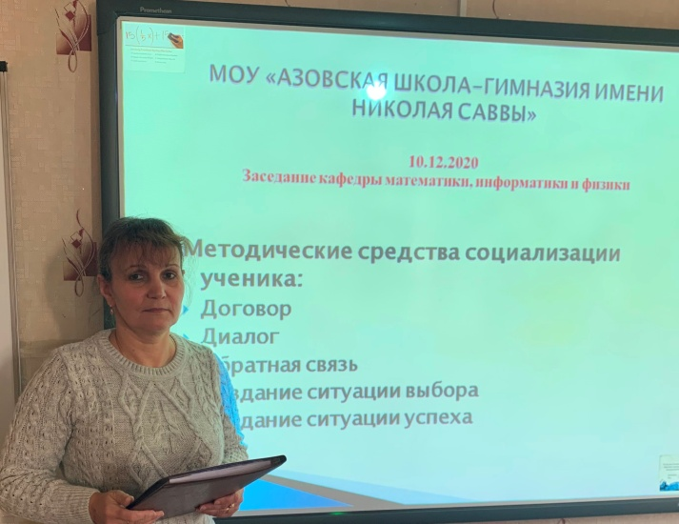

**Общая технология КТД включает следующие последовательные этапы взаимодействия: - коллективное целеполагание, - коллективное планирование, -коллективную подготовку, -коллективное проведение, -коллективный анализ , -последействие**

***Основными задачами КТД сейчас, в новых условиях, являются:***

* Формирование и развитие коллектива;
* Развитие личности каждого ребенка, его способностей, индивидуальности;
* Развитие творчества как коллективного, так и индивидуального. ·
* Обучение правилам и формам совместной работы.
* Реализация коммуникационных потребностей детей.

В процессе КТД развиваются все стороны личности:

* познавательно-мировоззренческая (знания, взгляды, убеждения, идеалы),
* эмоционально-волевая (чувства, стремления, интересы, потребности),
* действенная (умения, навыки, привычки, способности, черты характера).

**3. Учитель Гончарова Т.О.: Проведение КТД на уроках математики.**

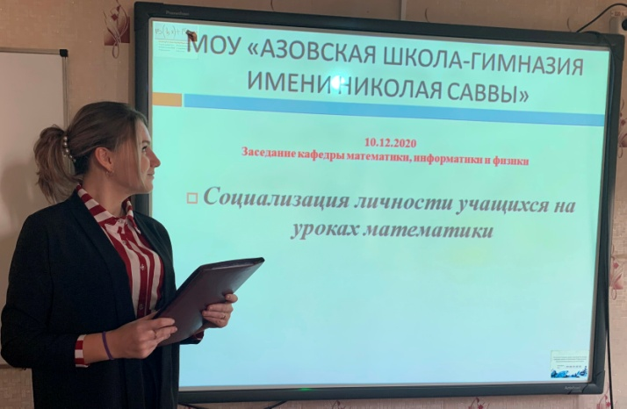

1. **Добровольность и заинтересованность участников.**
2. **Возможность выбора в самореализации.**
3. **Сочетание подготовленных моментов и импровизационных.**
4. **Деятельность на радость и пользу людям ("работа-забота").**
5. **Сотрудничество ребят друг с другом и с взрослыми.**

КТД, обогащая коллектив и личность социально ценным опытом, позволяет каждому проявить и совершенствовать лучшие человеческие задатки и способности, потребности и отношения, расти нравственно и духовно.

**4. Открытый урок в 10-Б классе. Учитель: Исмаилова А.С.**

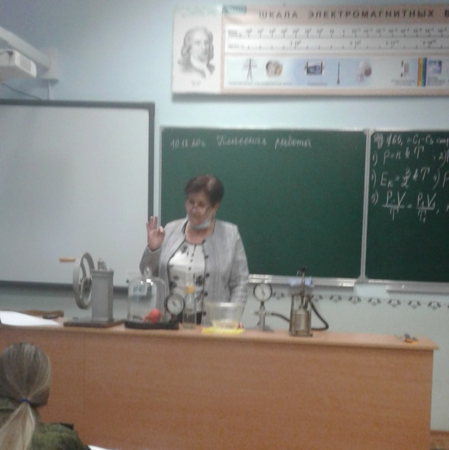 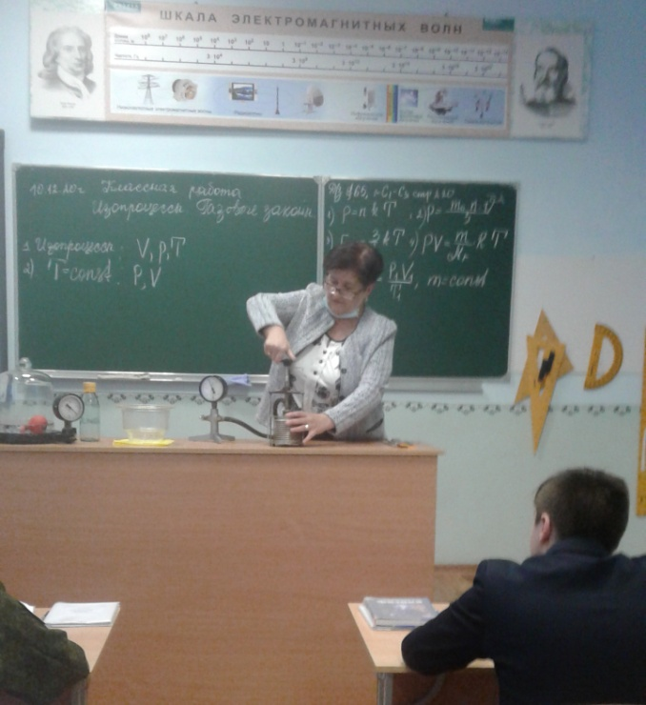

«Хороших методов существует столько, сколько существует хороших учителей». *Д. Пойя.*

**Выводы:** Область действия и содержания КТД сегодня должны отвечать тем процессам обновления ,которые происходят во всех областях жизни страны. Главное, чтобы это были дела, в которых детей и взрослых объединяли бы общие цели, общие жизненно важные заботы, а их отношения строились бы на принципах сотрудничества и сотворчества.

-Каждое дело с пользой, иначе- зачем?

-Каждое дело- людям , иначе- зачем?

-Каждое дело- творчески, иначе- зачем?